gbssg.ch

Projektantrag DMHS-Wanduhr

IMS-T@GBSSG

Projektantrag

* Ausgangslage
* Gestaltungsbereiche
* Ziele/Ergebnisse
* Gestaltungsablauf
* Aufwand/Kosten
* Termine
* Begründung der Aktivität
* Antragssteller

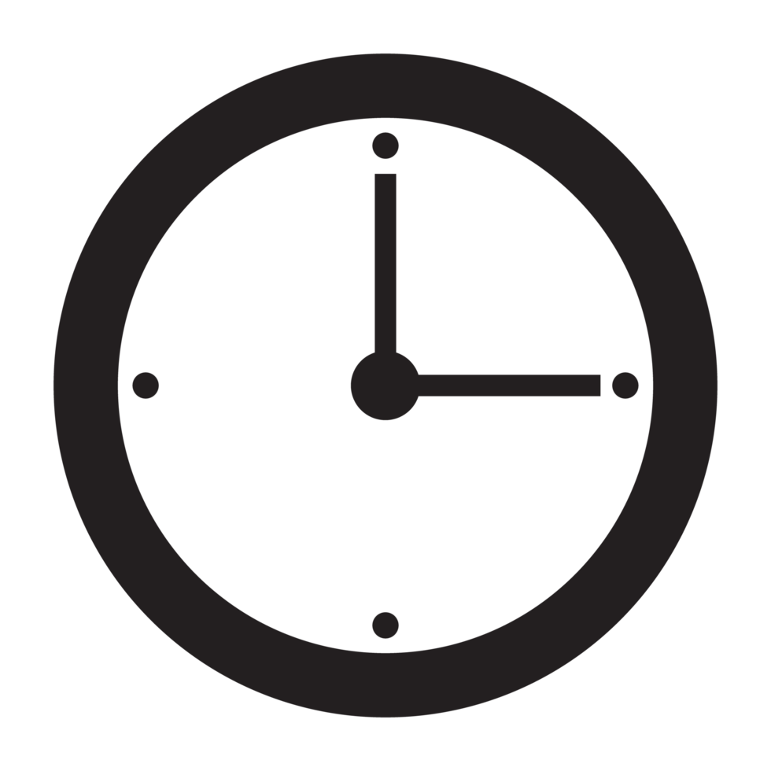

v3.0

Inhalt.

1 Projektantrag DMHS-Wanduhr 3

1.1 Ausgangslage 3

1.1.1 Unser Problem 3

1.2 Gestaltungsbereich 3

1.2.1 Was werden wir verwenden? 3

1.3 Ziele & Ergebnisse 3

1.3.1 Unser Ziel 3

1.3.2 Das Ergebnis 3

1.4 Gestaltungsablauf 4

1.4.1 Ablauf 4

1.5 Aufwand & Kosten 4

1.5.1 Aufwand 4

1.5.2 Kosten 4

1.6 Termine 5

1.6.1 Daten 5

1.7 Begründung der Aktivität 5

1.7.1 Begründung 5

1.8 Antragssteller 5

# Projektantrag DMHS-Wanduhr

## Ausgangslage

### Unser Problem

An der IMS-T haben wir das Problem, dass wir uns aus alter Gewohnheit immer nach der Zeit umsehen, da es in den Oberstufenzimmern immer eine Wanduhr gab. Die fehlende Uhr an der Wand stellt für uns daher ein Problem dar. Ein weiteres Problem, dass wir gerne beheben würden, ist, dass wir die Fenster zu lange offenlassen und so Heizungsenergie verschwenden.

## Gestaltungsbereich

### Was werden wir verwenden?

Um dieses Projekt zu realisieren, werden wir die Programmiersprache C nutzen. Für die Web-App werden wir, falls wir noch Zeit haben, ein Mockup gestalten und mit HTML, CSS und C# zu realisieren. Um die Uhr zu kreieren, werden wir das IKEA-Produkt «OBEGRÄNSAD» mit verschiedenen Hardwareteilen modifizieren, um auf dem 16 x 16 Pixel Bildschirm ein Digitale Uhr anzuzeigen.

## Ziele & Ergebnisse

### Unser Ziel

Unser Ziel ist es eine DMHS (Digitale-Multifunktionale-Handysteuerbare) -Wanduhr zu gestalten, die unseren Alltag vereinfacht. Sie soll uns immer einen direkten Blick über die Zeit geben und uns immer darüber informieren wann wir Lüften müssen und wann die Fenster zu gemacht werden sollen. Unsere Wanduhr soll das Leben von uns aber auch den neuen und folgenden IMS-T Schüler erleichtern. Mit unserer dazu entwickelten Web-App sollte man zwischen den verschiedenen Modi der Wanduhr wechseln. Dazu gehören der Timer der uns Bescheid gibt, wann die Fenster geschlossen werden sollen, die Anzeige für die Luftqualität und das eigentliche Produkt die Digitaluhr. Bis zum 10 Juni sollte jedoch nur die Digitaluhr Funktion anwendbar sein und wen möglich einen ersten Versuch der Fernsteuerung mit der Web-App. Die weiteren Funktionen werden anschliessend implementiert.

### Das Ergebnis

Bis zum 10 Juni werden wir eine Digitale Uhr auf dem Display anzeigen können und einen ersten Entwurf der Web-App und ihren Funktionen haben. Die DMHS-Wanduhr sollte einem beim Eintreten unseres Schulzimmers H. 508 direkt ins Auge stechen und allen Personen den Alltag vereinfachen.

## Gestaltungsablauf

### Ablauf

#### Informieren

Wir werden uns über die Steuer Möglichkeiten des Display informieren und ob wir etwas an der Hardware basteln müssen. Auch werden wir uns über die Programmiersprachen informieren, die wir verwenden.

#### Planen

Anschliessend werden wir einen Plan erstellen, der uns die verschiedenen schritte der Entwicklung des Projektes zeigt. Ausserdem werden wir eine Skizze der Wanduhr und Mockups von der Web-App entwerfen, um das Design der Uhr festzulegen.

#### Entscheiden

Die Skizzen werden wir in der Klasse auswerten und entscheiden welches design wir nutzen werden.

#### Realisieren

Wir setzen unseren Plan in die Tat um und fangen an, an unserem Display zu arbeiten und die Software für die Steuereinheit zu entwickeln.

#### Kontrollieren

Nachdem wir unsere Applikation für die Uhr geschrieben haben, Testen wir sie, ob sie auch fehlerfrei funktioniert. Die Web-App werden wir auch darauf testen, ob wir die Wanduhr auch fernsteuern können.

#### Auswerten

Die erste Auswertung findet im Klassenkreis statt um die Verbesserungsvorschläge in Betracht zu ziehen und um weitere Ideen für die Funktionen der DMHS-Wanduhr entgegenzunehmen. Am 10 Juni werden wir Sie dann an den anwesenden Eltern und Zukünftigen IMS-T Schüler zu präsentieren und wir hoffen auch dort auf Feedback und weitere Vorschläge.

## Aufwand & Kosten

### Aufwand

Der Gesamtaufwand bis zum 10 Juni beträgt in etwa 64 Stunden. Falls dies nicht reichen würde, wären wir bereit noch mehr Arbeitszeit zu investieren.

### Kosten

Die Kosten des Projektes beinhalten die Anschaffungskosten des IKEA-Produktes «OBEGRÄNSAD», die Materialien, die benötigt werden, um das Display zu modifizieren, diese bestehen voraussichtlich aus einem Lötkolben, Lötzinn und eine Steuereinheit, um das Display zu kontrollieren.

## Termine

### Daten

#### 06.05.2024

Wir werden bis zum 06 Mai alle Informationen beschaffen, die wir für das Display und die Uhr benötigen. Anschliessend werden wir diese an Herr Niederer präsentieren und nach weiteren Informationen und seiner Meinung fragen.

#### 20.05.2024

Bis zum 20 Mai sollen alle Pläne und Skizzen stehen, voraussichtlich soll das Display auch bereit zum Umprogrammieren sein.

#### 05.06.2024

An diesem Datum soll die Uhr funktionstauglich sein und der Klasse vorgestellt werden. Wir werden dann Verbesserungsvorschläge berücksichtigen.

#### 10.06.2024

An diesem Tag soll die DMHS-Wanduhr mit der Digitaluhr Funktion fertig und präsentierbar sein, ausserdem werden wir das Mockup für die Web-App für die Präsentation bereitstellen.

## Begründung der Aktivität

### Begründung

In dem Klassenzimmer H.508 hat es keine Uhr an der Wand und diese Uhr wird vermisst von den Personen, die darin arbeiten. Ein weiterer Grund dafür ist es das wir uns neue Fachkompetenzen aneignen wollen.

## Antragssteller

David Provenzano, Schüler der IMS-T



Yves Jaros, Schüler der IMS-T

